**Лабораторна робота № 1.**

**Вибір та реалізація базових фреймворків та бібліотек**

**Виконали:** *Бараніченко Андрій, Гаврилова Анастасія, Дрозд Софія, Зібаров Дмитро, Колесник Андрій*

**Завдання:**

*Підгрупа 2А. Порівняння бібліотек OpenSSL, Сrypto++, CryptoLib, PyCrypto для розробки гібридної криптосистеми під Windows платформу.*

***Порівняння бібліотек***

***Загальне порівняння***

| **Бібліотека** | **Опис функцій** | **Алгоритми** | **Вхідні дані** | **Вихідні дані** | **Коди повернення** | **Контрольний приклад** | Загальний опис |
| --- | --- | --- | --- | --- | --- | --- | --- |
| OpenSSL | Реалізація криптографічних примітивів, таких як шифрування, хешування, генерація ключів | AES, RSA, SHA-256 | Вхідний текст, ключ | Зашифрований текст, хеш | 0 - успіх, [інші](https://vectorlinux.com/openssl-error-codes/) - помилки | Generate an RSA key:  #include <openssl/rsa.h> EVP_PKEY_keygen_init(ctx); EVP_PKEY_keygen(ctx, &pkey);  _______  openssl genrsa -out example.key [bits] | Висока продуктивність, підтримка багатьох алгоритмів, активна спільнота |
| Crypto++ | Бібліотека для C++, що підтримує широкий спектр криптографічних алгоритмів | AES, RSA, SHA-256 | Вхідний текст, ключ | Зашифрований текст, хеш | 0 - успіх, [інші](https://github.com/weidai11/cryptopp/blob/master/cryptlib.h#L168) - помилки  (виключення) | #include <cryptlib.h> CryptoPP::RSA::PrivateKey privateKey; privateKey.GenerateRandomWithKeySize(rng, 2048); | Легка інтеграція з C++, велика кількість алгоритмів |
| CryptLib | Легка бібліотека для базових криптографічних операцій | AES, RSA, MD5 | Вхідний текст, ключ | Зашифрований текст, хеш | 0 - успіх, [інші](https://github.com/lowRISC/opentitan/blob/master/sw/device/lib/crypto/include/datatypes.h#L69) - помилки | CryptoLib::AES aes; aes.setKey(key); aes.encrypt(input, output); | Простота використання, підходить для базових задач |
| PyCrypto | Бібліотека для Python, що забезпечує криптографічні функції | AES, RSA, SHA-256 | Вхідний текст, ключ | Зашифрований текст, хеш | 0 - успіх, інші - помилки | from Crypto.Cipher import AES cipher = AES.new(key, AES.MODE_ECB) ciphertext = cipher.encrypt(plaintext) | Легка інтеграція з Python, зручність використання |

***Порівняння по різних параметрам***

* Public key algorithms

| **Implementation** | **RSA** | **DSA** | **ECDSA** | **EdDSA** | **Ed448** | **DH** | **ECDH** | **ECIES** | **ElGamal** | **NTRU (IEEE P1363.1)** | **DSS** |
| --- | --- | --- | --- | --- | --- | --- | --- | --- | --- | --- | --- |
| cryptlib | Yes | Yes | Yes | No | No | Yes | Yes | No | Yes | No | Yes |
| Crypto++ | Yes | Yes | Yes | No | No | Yes | Yes | Yes | Yes | No | Yes |
| OpenSSL | Yes | Yes | Yes | Yes | Yes | Yes | Yes | No | No | No | No |
| [**PyCrypto**](https://github.com/Legrandin/pycryptodome) | Yes | Yes | Yes | Yes | Yes | - | Yes | - | No | - | - |

* Elliptic-curve cryptography (ECC) support

| **Implementation** | **NIST** | **SECG** | **ECC Brainpool** | **Curve25519** | **Curve448** | **GOST R 34.10** | **SM2** |
| --- | --- | --- | --- | --- | --- | --- | --- |
| cryptlib | Yes | Yes | Yes | No | No | No | No |
| Crypto++ | Yes | Yes | Yes | Yes | No | No | No |
| OpenSSL | Yes | Yes | Yes | Yes | Yes | Yes | Yes |
| [**PyCrypto**](https://github.com/Legrandin/pycryptodome) | Yes | No | No | Yes | Yes | No | No |

* Public key cryptography standards

| **Implementation** | **PKCS #1** | **PKCS #5, PBKDF2** | **PKCS #8** | **PKCS #12** | **IEEE P1363** | **ASN.1** |
| --- | --- | --- | --- | --- | --- | --- |
| cryptlib | Yes | Yes | Yes | Yes | No | Yes |
| Crypto++ | Yes | Yes | Yes | No | Yes | Yes |
| OpenSSL | Yes | Yes | Yes | Yes | No | Yes |
| [**PyCrypto**](https://github.com/Legrandin/pycryptodome) | - | - | Yes | - | - | - |

* Hash functions

| **Implementation** | **MD5** | **SHA-1** | **SHA-2** | **SHA-3** | **RIPEMD-160** | **Tiger** | **Whirlpool** | **BLAKE2** | **GOST R 34.11-94 (aka GOST 34.311-95)** | **GOST R 34.11-2012 (Stribog)** | **SM3** |
| --- | --- | --- | --- | --- | --- | --- | --- | --- | --- | --- | --- |
| OpenSSL | Yes | Yes | Yes | Yes | Yes | Yes | Yes | Yes | Yes | No | Yes |
| Crypto++ | Yes | Yes | Yes | Yes | Yes | Yes | Yes | Yes | Yes | No | Yes |
| cryptlib | Yes | Yes | Yes | Yes | Yes | No | Yes | No | No | No | No |
| [**PyCrypto**](https://github.com/Legrandin/pycryptodome) | Legacy | Yes | Yes | Yes | Legacy | No | No | Yes | No | No | No |

* Block ciphers

| **Implementation** | **AES** | **3DES** | **Camellia** | **Blowfish** | **Twofish** | **IDEA** | **CAST5** | **ARIA** | **GOST 28147-89 / GOST R 34.12-2015 (Magma & Kuznyechik)** | **SM4** |
| --- | --- | --- | --- | --- | --- | --- | --- | --- | --- | --- |
| cryptlib | Yes | Yes | No | Yes | No | Yes | Yes | No | No | No |
| Crypto++ | Yes | Yes | Yes | Yes | Yes | Yes | Yes | Yes | Partial | Yes |
| OpenSSL | Yes | Yes | Yes | Yes | No | Yes | Yes | Yes | Yes | Yes |
| [**PyCrypto**](https://github.com/Legrandin/pycryptodome) | Yes | Legacy | No | Legacy | No | No | No | No | No | No |

* Stream ciphers

| **Implementation** | **RC4** | **HC-256** | **Rabbit** | **Salsa20** | **ChaCha** | **SEAL** | **Panama** | **WAKE** | **Grain** | **VMPC** | **ISAAC** |
| --- | --- | --- | --- | --- | --- | --- | --- | --- | --- | --- | --- |
| cryptlib | Yes | No | No | No | No | No | No | No | No | No | No |
| Crypto++ | Yes | Yes | Yes | Yes | Yes | Yes | Yes | Yes | No | No | No |
| OpenSSL | Yes | No | No | No | Yes | No | No | No | No | No | No |
| [**PyCrypto**](https://github.com/Legrandin/pycryptodome) | Deprecated | No | No | Yes | Yes | No | No | No | No | No | No |

З порівняння цих таблиць, найкращими виглядають бібліотеки OpenSSL та Crypto++, оскільки надають найбільше доступних алгоритмів та шифрів.

«Crypto++ надає більше криптографічних примітивів низького рівня. Crypto++ не надає нічого пов’язаного з TLS і DTLS. Crypto++ схожий на низькорівневий криптографічний *швейцарський армійський ніж*.

OpenSSL надає деякі низькорівневі криптографічні примітиви, підтримку апаратних модулів і робочі реалізації TLS і DTLS. Оскільки він підтримує апаратне забезпечення, він забезпечує інтерфейс PKCS 11. Оскільки він підтримує TLS і DTLS, він має розширену підтримку сокетів і аналізатор X509.»

В той же час, CryptoLib - проста у використанні бібліотека, яка підходить для базових криптографічних задач. PyCrypto - для розробників на Python, має менше різних механізмів та можливостей.

[***Тенденцій OpenSSL та Crypto++***](https://cpp.libhunt.com/compare-openssl-vs-cryptopp)

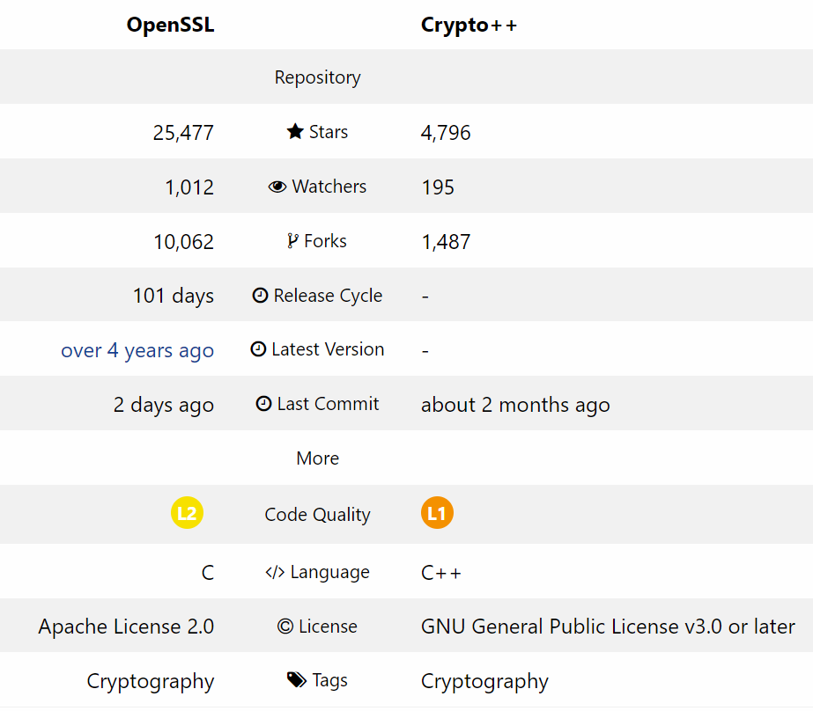

Бібліотека OpenSSL є значно популярнішою та краще оціненою порівняно з Crypto++. Це призводить до наявності більшої кількості документації, а також до активного обговорення та вирішення різних проблем на форумах і інших платформах користувачів OpenSSL. Проте інтерес до Crypto++ більший і зростає.

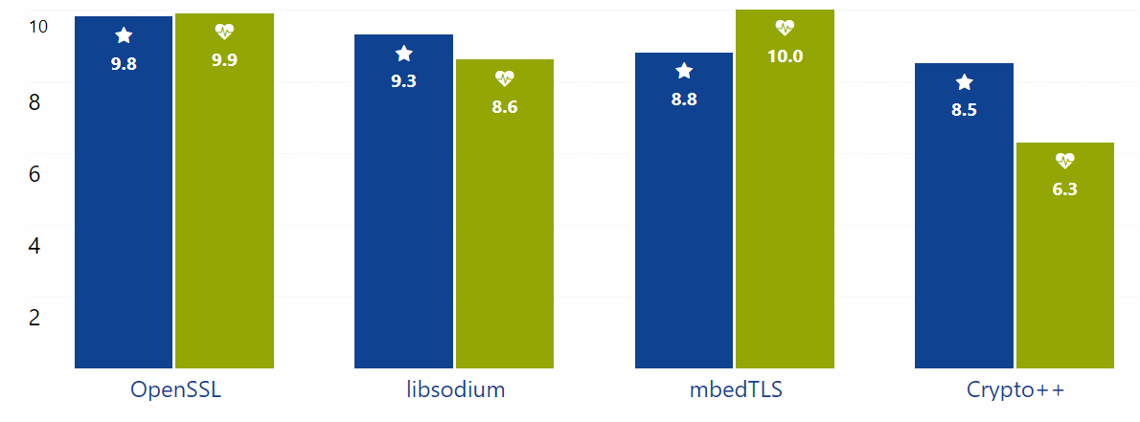

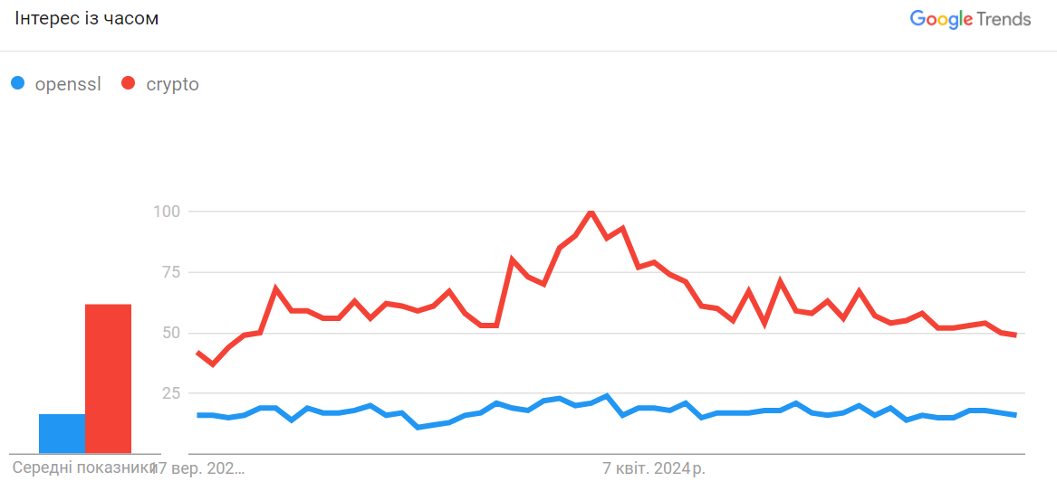

***Висновок.***

Для розробки гібридної криптосистеми під Windows, найкращим вибором буде **OpenSSL**, завдяки високій продуктивності, широкому спектру доступних алгоритмів та популярності серед користувачів.